 | Carátula para entrega de prácticas
Facultad de Ingeniería |  | Laboratorio de docencia

Laboratorios de computación
Salas A y B
Profesor: | Juan Alfredo Cruz Carlon
Asignatura: | Fundamentos de Programación
Grupo: | 1107
No de Práctica(s): | 10
Integrante(s):
 | Carrera López Jaqueline
Semestre: | 2018-1
Fecha de entrega: | 12 de Noviembre de 2017
Obervaciones:
CALIFICACIÓN: __________

Programa | Lo que debería realizar | Lo que realiza | Reparación
#include<stdio . h>  int main ()  {  int respuesta ;  respuesta = 2 + 2;  printf("La respuesta es: %d\n");  return 0;  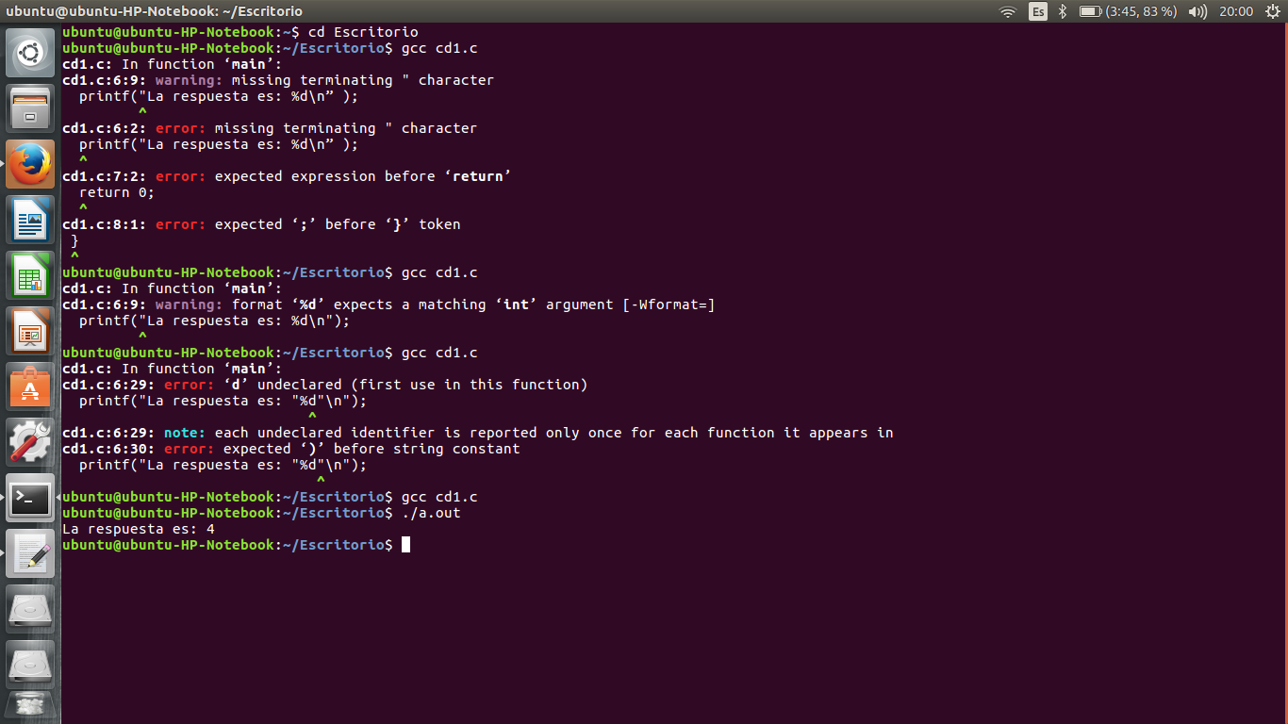  } | Imprimir La respuesta es 4. | La computadora no sabe en qué terminal guardar el dato. | Agregamos la terminal donde se va a guardar la respuesta, la cual es respuesta:  printf("La respuesta es: %d\n",respuesta); .
#include<stdio.h>  int main ()  {  float respuesta ;  respuesta=7.0/22.0;  printf("La respuesta es: %d\n",respuesta);  return 0;  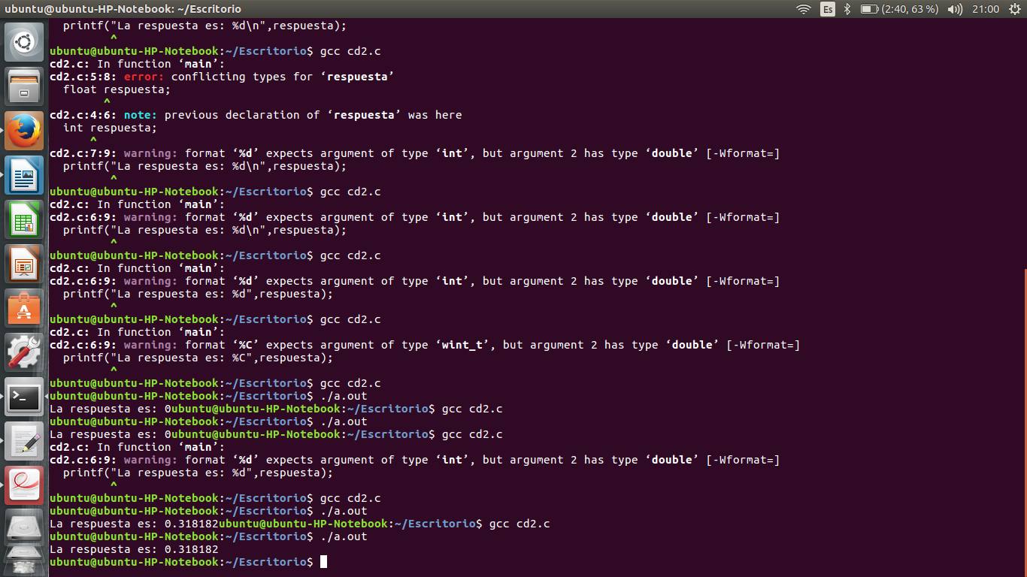  } | Imprimir La respuesta es: 0.3181818. | No acepta el verificador de dato por la declaración “float”. | Para poder acceder al valor resultante de la operación con formato “float” tuvimos que cambiar el especificador de dato de “%d” a “%f”.
#include<stdio.h>  int main()  {  char linea[80];  int balance;  printf("Ingresa el balance (en pesos) de la cuenta: ");  fgets(linea ,sizeof (linea),stdin);  sscanf(linea,"%d",&balance);  if(balance = 0){  printf("No tienes dinero\n");  }else{  printf("Tienes: %d pesos.\n",balance);  }  return 0;  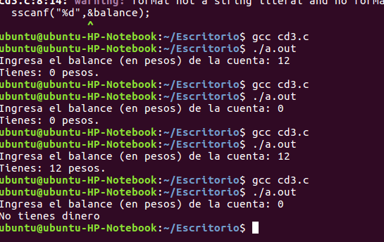  } | Imprimir el balance ingresado. | No entra en el ciclo if, pues al darle cualquier valor arroja: Tienes 0 pesos. Incluso al insertar 0 no nos arroja a la acción “No tienes dinero”, sino que da como resultado 0 también. | Encontramos el error al comenzar con las acciones que ejecutaría el programa si se diera que b fuera igual con cero o no: if (balance==0){  printf("No tienes dinero\n");  }else{  printf("Tienes: %d pesos.\n",balance);  }

Determina que hace el siguiente programa. Explica en que contribuye cada línea y haz una representación gráfica del mismo.

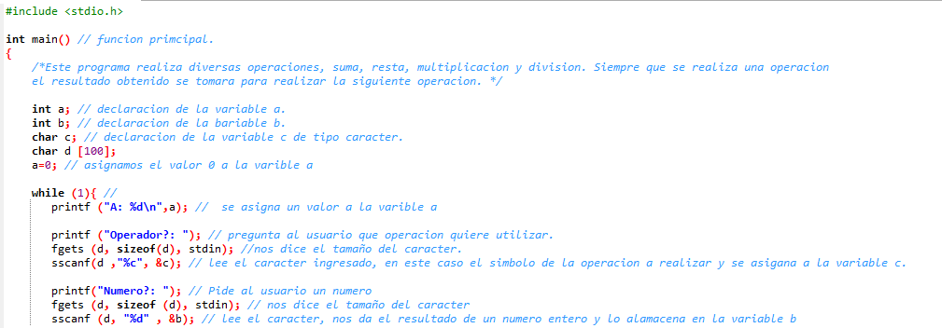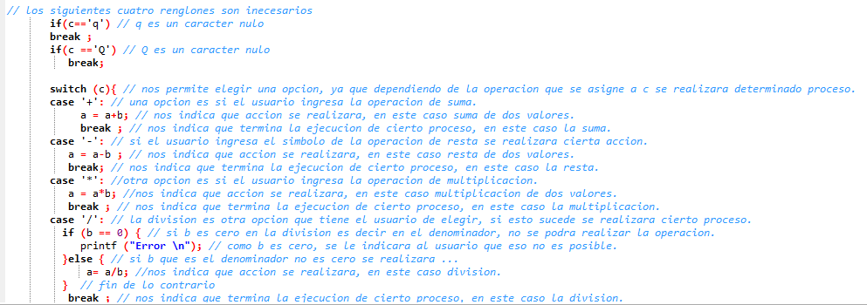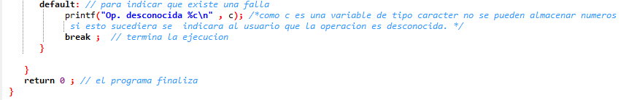

Representación gráfica

fin
a+b=m
Inicio
a, b, op
Si op
a*b=n
a-b=r
“Error”
Si b=0
si
a/b=t
no
m
r
n
t

Op= operación (+,-, /,*)
a= número
b= número

